**Реакции 2-бром-2*Н*-азирин-2-карбоновых эфиров с неароматическими**

**N-нуклеофилами**

***Симдянов И.В., Новиков М.С.***

*Студент, 2 курс магистратуры*

*Санкт-Петербургский государственный университет,   
Институт химии, Санкт-Петербург, Россия*

*E-mail: ivane4e5@gmail.com*

2*Н*-Азирины, функционализированные по атому С2, широко используются в гетероциклическом синтезе в качестве трехатомных С-N-C и C-C-N синтетических блоков, способных переносить в целевой гетероцикл одну и более активных функциональных групп [1]. Одной из актуальных проблем химии этих соединений остается синтез их производных с азотсодержащими функциональными группами при атоме С2 азиринового цикла. На сегодняшний день самая перспективная стратегия их получения основана на нуклеофильном замещении в 2-галогеназиринах, она показала хорошие результаты в качестве инструмента введения в азириновый цикл широкого ряда ароматических N-заместителей [1]. Информация же по синтезу азиринов с неароматическими азотистыми заместителями в этом положении практически отсутствует. Вместе с тем, соединения такого типа являются необычайно интересными объектами, поскольку реакции расширения их трехчленного цикла открывают прямой путь к огромному разнообразию гетероциклических производных α-аминокислот.

В докладе представлены результаты исследования реакций 2-бром-2*Н*-азирин-2-карбоновых эфиров **1** с имидами, азид-анионом и амидоксимами. Обсуждается синтетический потенциал перечисленных реакций, влияние природы N-нуклеофила и условий проведения реакций на структуру конечных продуктов. На основании данных DFT расчетов представлены механизмы реакции галоген-азидного обмена при азириновом цикле при использовании различных методов генерирования азид-аниона.

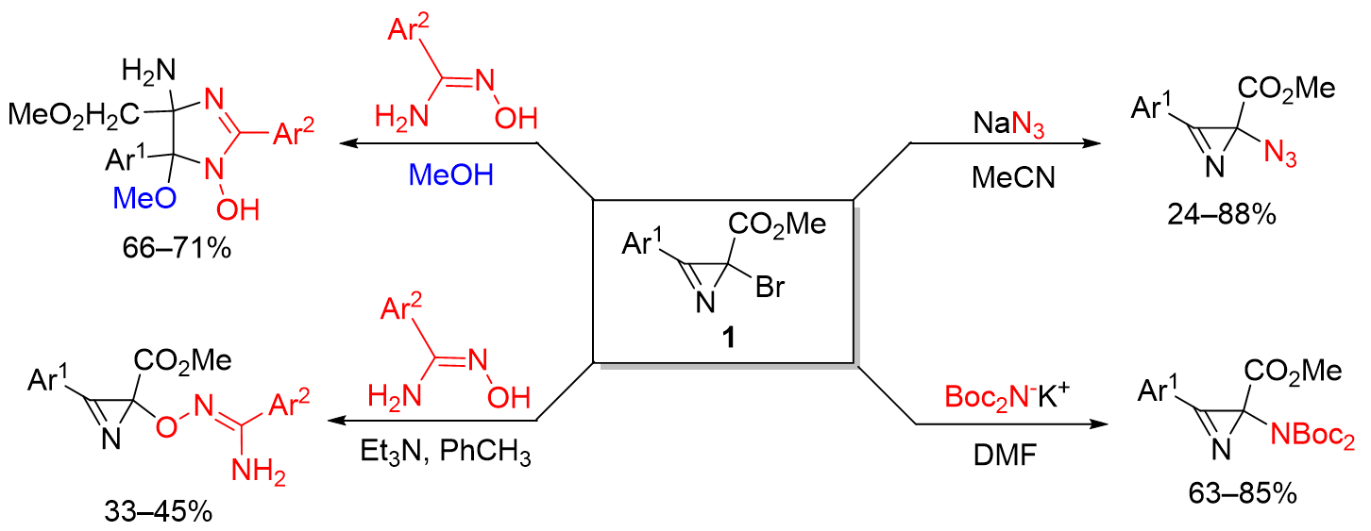

Cхема 1. Реакции бромазирина **1** с неароматическими N-нуклеофилами

*Работа выполнена при поддержке Российского научного фонда (проект № 23-13-00115) c использованием оборудования ресурсных центров СПбГУ: магнитно-резонансные методы исследования, методы анализа состава вещества, рентгенодифракционные методы исследования и вычислительный центр.*

*.*

**Литература**

1. Чарушин, В. Н.; Вербицкий, Е.В.; Чупахин, О.Н. и др. Успехи в химии гетероциклических соединений в 21 веке // Успехи химии. 2024. Т.93.С. 1-366.